**Past Continuous** — это прошедшее длительное время, которое указывает на событие или процесс, длившийся в определенный период времени в прошлом. Причем, этот момент в прошлом обязательно должен быть указан. Это может быть как какое-то конкретное время (at 5 o’clock), так и указание на момент времени (when) или на крайний случай — подразумеваться из контекста. I was dancing all night long — Я танцевал всю ночь (речь идет о ночи, которая уже прошла).

**Future Continuous**– это время, которое выражает длительное действие в будущем. Это означает, что данное время описывает действие, которое находится в процессе в определенный момент времени в будущем. Словами, указывающими на. Future Continuous в предложении, являются такие слова как: - tomorrow (at 7 o’clock) – завтра (в 7 часов). Пример: Tomorrow at 9 o’clock I will be watching TV.

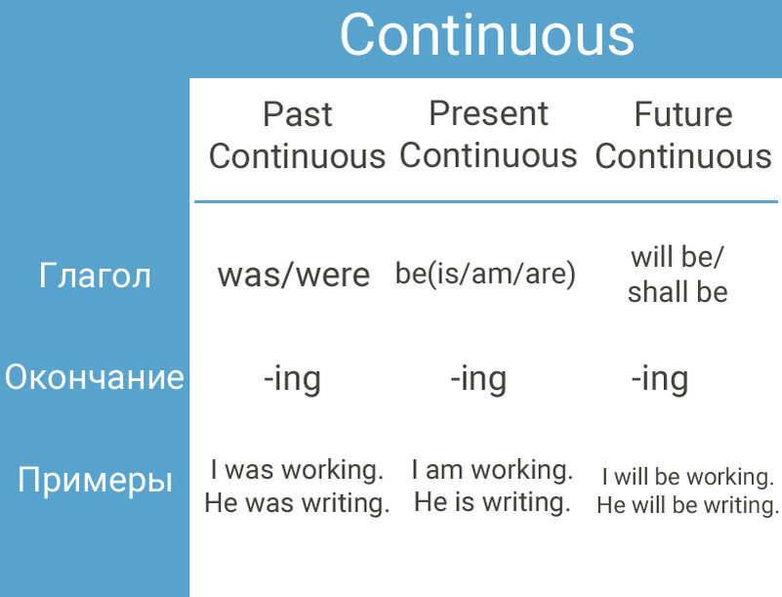

Упражнениее 1. Раскройте скобки, соблюдая правила построения времен Continuous.

1. He (to play) tennis right now
2. She (not to run) when I saw her
3. They (to walk) in the park at 5 o'clock tomorrow?
4. Mike told me that he (to work) on the next project
5. The bridge (to build) now
6. The letters (not to write) when I called

Упражнение 2. Раскройте скобки, употребив глагол в форме Present Continuous, Past Continuous или Future Continuous.

1. I … (study) Japanese online from 5 till 6 tomorrow evening.
2. Listen! Why the dogs … (bark)?
3. She … (wear) a yellow coat when I saw her.
4. They … (take) their driving test next Monday.
5. I dropped my wallet when I … (get) on the bus.
6. What you … (do) in my office yesterday?
7. Bob … (feel) much better today.
8. The kids … (watch) cartoons in their room now.
9. I’m afraid she … (sleep) in ten minutes.
10. We … (have) tea soon?